**Конкурс новогодне игрушки**

**«Баба Яга и новый год»**

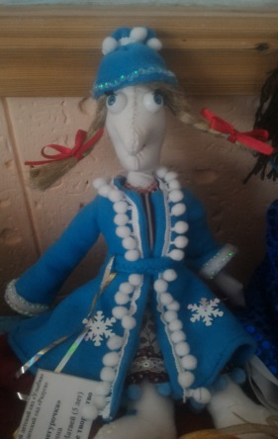 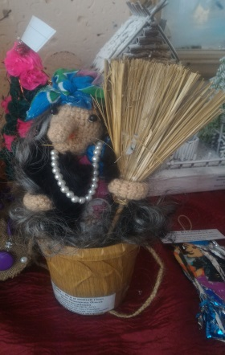 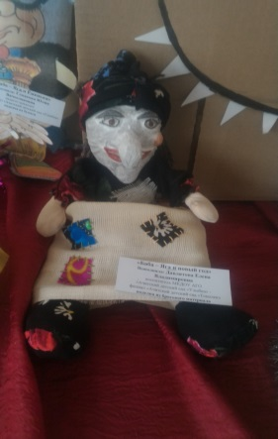

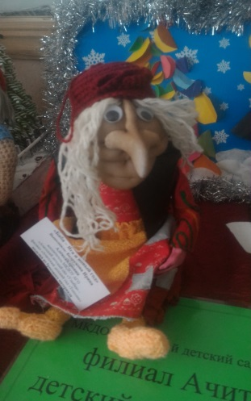 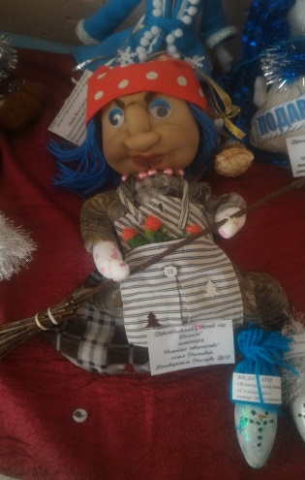 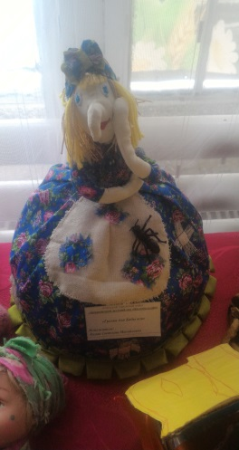



Муниципальное казенное дошкольное образовательное учреждение

Ачитского городского округа«Ачитский детский сад «Улыбка»

**ДОШКОЛЁНОК №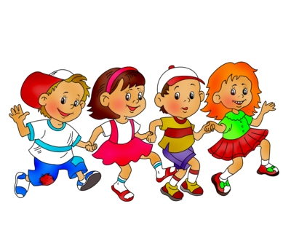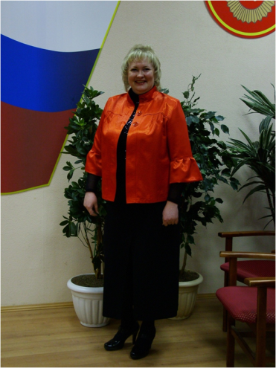25**

**25.01.2018г.**

**Сегодня в номере:**

-

**Тираж 30 экземпляров .тел. 7-11-1**

|  |
| --- |
| Ах, лыжи – мои, лыжи!  Лыжные прогулки детей в ДОУ.  *В зимний день мы не скучаем:*  *Быстро лыжи надеваем,*  *В руки палки мы берем,*  *И на прогулку мы идем!!!*    В МКДОУ АГО «Ачитский детский сад «Улыбка» ребята выходят на лыжную прогулку. В детском саду появились лыжи!!!  *C:\Users\Admin\Desktop\сайт\IMG-20180119-WA0009.jpg* Лыжи – одно из самых доступных спортивных зимних увлечений. Ходьба на лыжах укрепляет физическое здоровье детей, является отличным закаливающим средством, способствует развитию быстроты, выносливости, координации, укреплению опорно-двигательного аппарата, а влияние свежего воздуха особенно благотворно для деятельности органов дыхания. Инструктор по физической культуре Нестерова Татьяна Михайловна находит к каждому воспитаннику индивидуальный подход, умеет подбодрить и дать напутственное слово.  А также лыжные прогулки, запланированный поход в Сосновый бор – это копилка совместных радостей, воспоминаний, впечатлений.  Ребята очень стараются познать азы лыжного спорта, учатся сами одевать лыжи, управляться с лыжными палками, координировать свои действия на лыжах. Все довольные, розовощекие, с восторженными откликами возвращаются в детский сад, чтобы через несколько дней снова заняться уже полюбившимся видом спорта!    Заведующий Попова Л.В.,  инструктор по физической культуре Нестерова Т.М. |

*Пришла коляда на кануне Рождества!*

*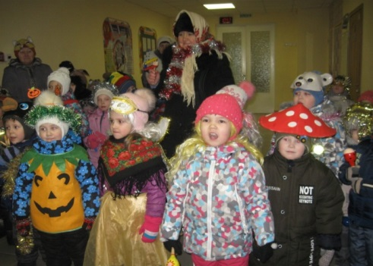 Ворота отворяй и гостей принимай!*

*В нашем Заринском детском саду «берёзка» уже стало традицией, проводить Рождественские колядки. Вот и в этом году дети старшей и подготовительной группы со своими воспитателями, младшими воспитателями и музыкальным руководителем, разучив праздничные колядки, нарядившись в образы разных животных, веселых клоунов и петрушек, взяв разные шумовые инструменты, отправились в путь. В начале пути посетили Заринскую школу. Где детей поджидали ученики и педагоги начальных классов. Они внимательно слушали выступление колядующих, с интересом рассматривали их наряды, а по окончании выступающих с доброй улыбкой, щедро угостили детей. Дальше путь лежал по местным предпринимательским магазинам.*

*Дети веселой гурьбой заходили и пели шуточные рождественские колядки. Продавцы и посетители магазинов с удовольствием и интересом встречали необычных гостей и пополняли корзину сладкими угощениями. Встречные прохожие на улицах также не могли пройти мимо не обратив внимания на веселых , ряженых детей.*

*Все дети очень остались довольны, они подшучивали друг над другом, у них было радостное веселое настроение, эмоционально обсуждали, что сходили не зря, ведь корзина ломилась от разных сладостей. А кто не любит сладкие угощения? В детском саду колядовщики выступили и угостили детей из младших групп.*

*Все вместе будем ждать следующее Рождество!*

*Воспитатель*

**« Школа педагогического мастерства»**

**«Музыкальное развитие дошкольников в аспекте ФГОС в ДОУ».**

В феврале в МКДОУ АГО « Ачитский детский сад «Улыбка» сотсоялось очередное заседание Школы педагогического мастерства

Музыкальные руководители Ачитского района поделись со своими коллегами своими наработками в области музыкального воспитания. Были представленные такие темы::

«Развитие творческих способностей дошкольников через музыку»

- «Метод проекта в музыкальном развитии дошкольников»

- «Музыкально – дидактические игры как средство музыкальных способностей дошкольников»

- «Обновление и организация содержания образовательного процесса в музыкальном развитии в ДОУ с учётом современных требований»

- «Музыкальная досуговая деятельность в ДОУ»

- «Развитие музыкального слуха детей младшего дошкольного возраста»

- «Исследовательская деятельность в ДОУ»

- «Пальчиковые игры – средство развития речи детей дошкольного возраста на музыкальных занятиях».

В результате работа школы затянулась и было принято решение продолжить работу на открытом занятии в Большеутинском детском саду « Ручеек».

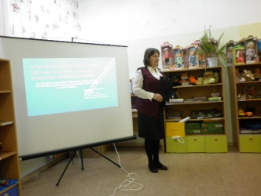 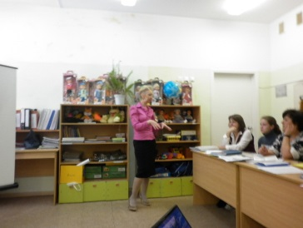 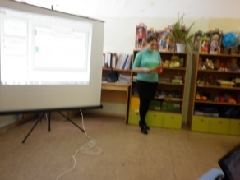

**« Школа педагогического мастерства»**

***«Современные подходы к организации речевого развития дошкольников в соответствии с требованиями ФГОС в ДОУ»***

В январе 2018 г. на базе Уфимского детского сада «Радуга» состоялась «Школа педагогического мастерства

Педагоги предоставили материал:

- «Коррекция речевых нарушений у детей с использованием игровых технологий»

- «Формирование ЗКР, средствами театрализованной деятельности»

-«Театрализованная деятельность в формировании диалогической речи детей»

- «Развитие фонематических способностей у детей старшего дошкольного возраста»

- «Здоровьесберегающие технологии и развитие речи дошкольников»

- «Формирование навыков связного высказывания у детей старшего дошкольного возраста в процессе обучения рассказывания по картинам»

- «Использование дидактических игр в развитии фонематического слуха детей старшего дошкольного возраста»

Заседание школы было очень интересным, педагоги взяли для себя много нового и интересного.

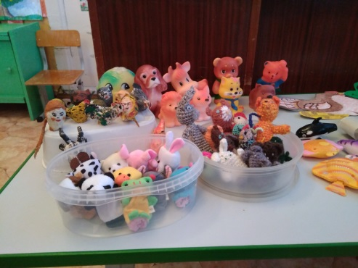 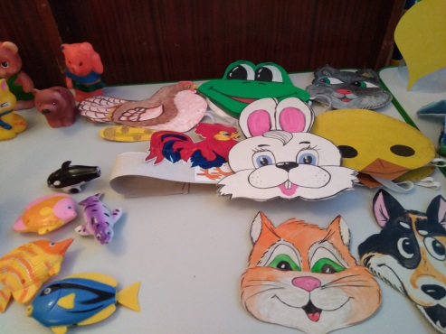

**Неделя трудового воспитания в детском саду**

По плану методического объединения МКДОУ АГО «Ачитский детский сад «Улыбка» одна неделя февраля была посвящена трудовому воспитанию детей. В рамках этой недели дети знакомились с профессиями, ходили на экскурсии в школу знакомились с трудом учителя физкультуры, ходили в музыкальную школу, знакомились с профессией концертмейстера, в медицинском кабинете познакомились с трудом медицинской сесты. Помогали младшим детям, наводили уборку в групповых

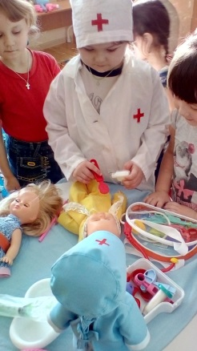

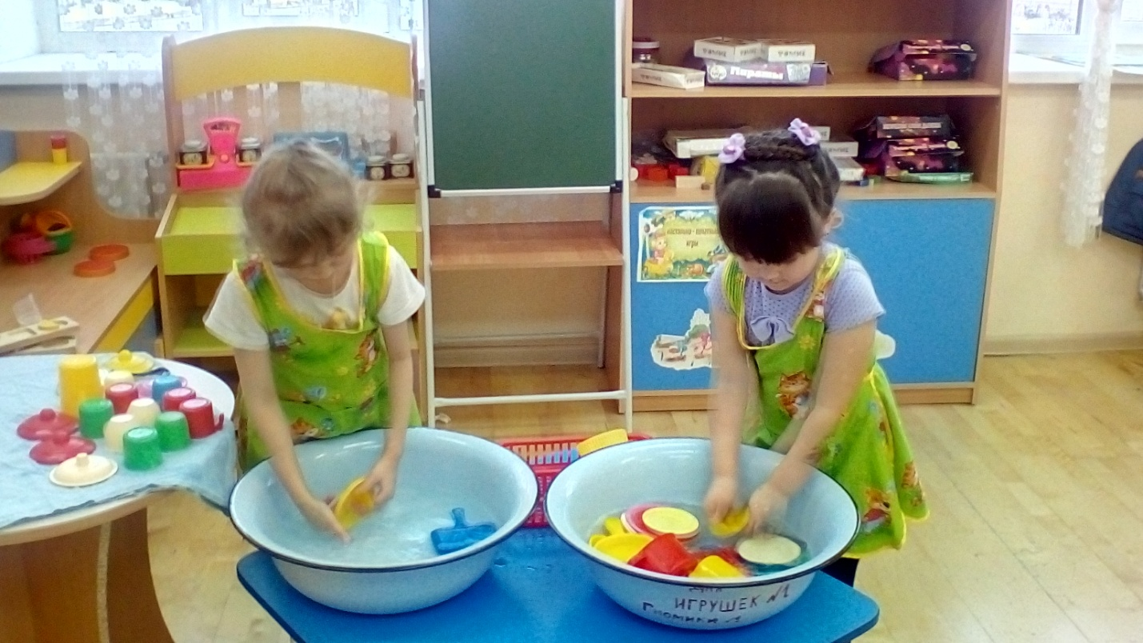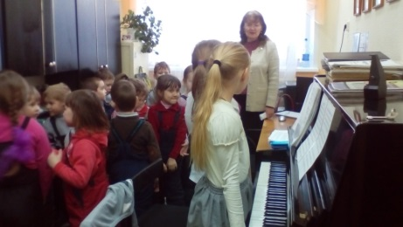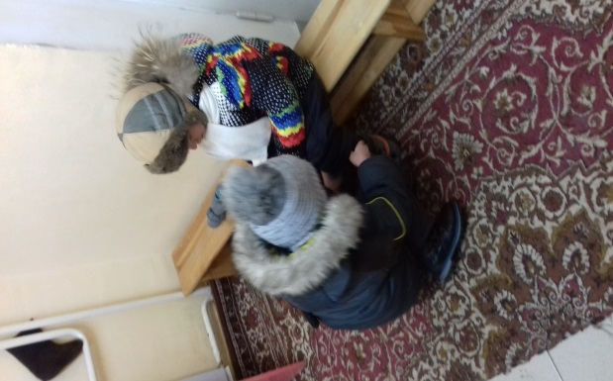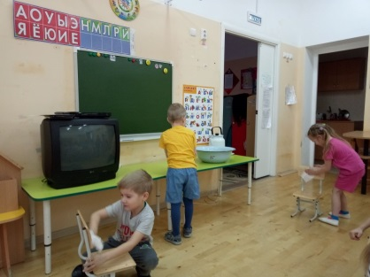

***« Рождественское чудо»***

С 2018 года в МКДОУ АГО « Ачитский детский сад «Улыбка» реализуется проект по взаимодействию с Областной Епархией и первым мероприятие стало проведение районного конкурса среди дошкольных учреждений « Рождественское чудо» в конкурсе приняло участие 50 семей и педагогов МКДОУ АГО « Ачитский детский сад 2Улыбка» и его филиалов

